REGIONE |  |  | SICILIANA
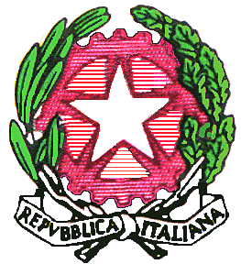 | ISTITUTO COMPRENSIVO STATALE  VIA A. MORO, S.N. 95020–SANTA VENERINA  C.F. 81003130879 – C.M. CTIC8AQ00E - Tel. /Fax(095) – 958159 |  |  | 

Circolare n. 154

Santa Venerina, lì 26/01/2016

● AI DOCENTI
SCUOLA DELL’INFANZIA
PRIMARIA –SECONDARIA DI
PRIMO GRADO
● AI GENITORI
● AI COMPONENTI DEL CONSIGLIO
D’ISTITUTO

Oggetto: PROGETTO “SOLIDARIETA’” CARNEVALE 2016.

► GIOVEDI’ 4 FEBBRAIO 2016, in tutti i Plessi Scolastici si organizzerà la “FIERA DEL DOLCE”.
Ogni classe e sezione contribuirà con almeno 2 dolci a piacere e 1 bibita.
Si invitano i Signori Docenti a far annotare l’ iniziativa sui diari e a sensibilizzare gli alunni e le famiglie a contribuire e sostenere le iniziative di Solidarietà.

IL DIRIGENTE SCOLASTICO
Dott.ssa Mariangiola Garraffo

